# FINALIDADE: OBSERVAR DE FORMA EXPERIMENTAL O USO DO DIODO ZENER.

# RECURSOS:

|  |  |  |  |
| --- | --- | --- | --- |
| ITEM | DESCRIÇÃO | REF.LAB | QTD. |
| 01 | Fonte DC | FDC | 1 |
| 02 | Protoboard | PRB | 1 |
| 03 | Multímetro Digital | MTD | 1 |
| 04 | Alicate de Bico | ALB | 1 |
| 05 | Alicate de Corte | ALC | 1 |
| 06 | Resistor 470Ω | R470R | 1 |
| 07 | Resistor 2.2KΩ | R2K2 | 1 |
| 08 | Diodo Zener 3.3V | ZENER3V3 | 1 |
| 09 | Diodo Zener 6.2V | ZENER6V2 | 1 |
| 10 | Diodo Zener 9.6V | ZENER9V6 | 1 |

# TEORIA:

O diodo Zener é especialmente fabricado para trabalhar em polarização reversa, pois nestas circunstâncias apresenta uma característica de tensão constante para uma faixa de correte. Essa propriedade é denominada **Efeito Zener** que ocorre pelo fato de o diodo trabalhar em situação de avalanche, porém neste caso controlada.

# MONTAGEM DE CIRCUITO:

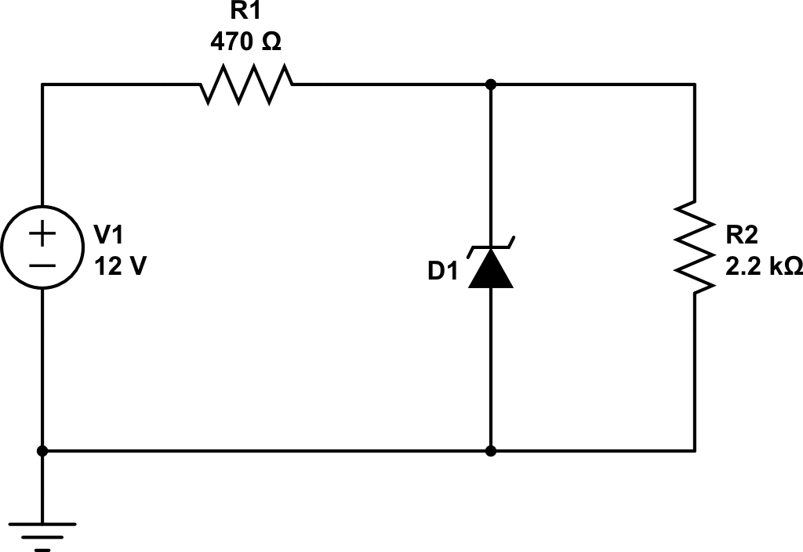

# PROCEDIMENTOS:

* Monte o circuito acima, meça as tensões em cima do diodo ( $V_{D})$ e a corrente pelo resistor.
* Ajuste a fonte de tensão para obter as correntes descritas na tabela, e anote a tensão em cima do diodo Zener.
* Use um diodo de 3.3V

|  |  |  |  |  |  |  |  |  |  |
| --- | --- | --- | --- | --- | --- | --- | --- | --- | --- |
| $$V_{D}(V)$$ | 0 | 5 | 10 | 15 | 20 | 25 | 30 | 35 | 40 |
| $$I_{D}(mA)$$ |  |  |  |  |  |  |  |  |  |

* Faça o mesmo procedimento utilizando os diodos de 6.2V e 9.6V.

# CONCLUSÕES:

(Resumo do Aluno)

# BIBLIOGRAFIA:

* + CAPUANO, Francisco Gabriel; MARINO, Maria Aparecida Mendes. **Laboratório de Eletricidade e Eletrônica: Teoria e Prática.** 24. Ed. São Paulo: Editora Érica. 309p.
  + BOYLESTAD, Robert L. **Introdução à Análise de Circuitos.** 8. Ed. São Paulo: Editora Pearson. 976p.